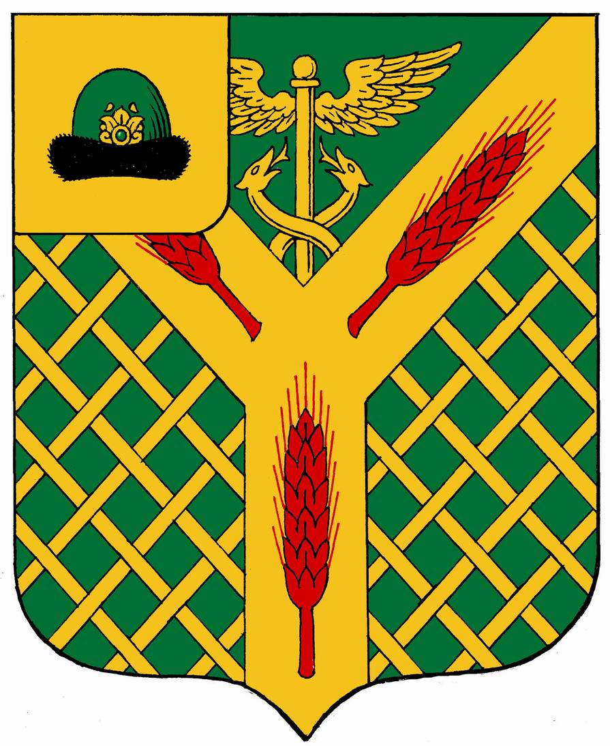

АДМИНИСТРАЦИЯ
МУНИЦИПАЛЬНОГО ОБРАЗОВАНИЯ-
КАЛИНИНСКОЕ СЕЛЬСКОЕ ПОСЕЛЕНИЕ
УХОЛОВСКОГО МУНИЦИПАЛЬНОГО РАЙОНА
РЯЗАНСКОЙ ОБЛАСТИ

ПОСТАНОВЛЕНИЕ

От 10 апреля 2023 г. № 23

Об утверждении отчета об исполнении бюджета муниципального образования - Калининское сельское поселение Ухоловского муниципального района за 3 месяца 2023 года.

В соответствии с пунктом 5 статьи 264.2 Бюджетного кодекса Российской Федерации, статьей 25 Положения о бюджетном процессе в муниципальном образовании - Калининское сельское поселение Ухоловского муниципального района Рязанской области
ПОСТАНОВЛЯЕТ:
1.Утвердить отчет по поступлению доходов в бюджет муниципального образования – Калининское сельское поселение Ухоловского муниципального района за 3 месяца 2023 года согласно приложению №1 к настоящему постановлению.

2.Утвердить отчет об исполнении бюджета муниципального образования – Калининское сельское поселение Ухоловского муниципального района по муниципальным программам Калининского сельского поселения и непрограммным направлениям деятельности, группам и подгруппам видов расходов классификации расходов бюджетов за 3 месяца 2023 года согласно приложению №2 к настоящему постановлению.

3. Утвердить отчет об использовании средств резервного фонда администрации муниципального образования – Калининское сельское поселение Ухоловского муниципального района за 3 месяца 2023 года согласно приложению №3 к настоящему постановлению.

4.Постановление направить в совет депутатов Калининского сельского поселения.

5.Настоящее постановление подлежит обнародованию.

Глава администрации муниципального образования –
Калининское сельское поселение
Ухоловского муниципального района
Рязанской области А.А.Воронкова

Разослать: Совет депутатов, прокуратура, дело

